UNIVERSIDAD NACIONAL JOSÉ MARÍA ARGUEDAS
VICERRECTORADO DE INVESTIGACIÓN
INSTITUTO DE INVESTIGACIÓN


INFORME FINAL DE PROYECTO DE INVESTIGACIÓN CATEGORÍA SEMILLEROS
“DETECCIÓN DE ENFERMEDADES DE LA PALTA EN LOS VALLES INTERANDINOS DE APURÍMAC MEDIANTE UN MODELO DE INTELIGENCIA ARTIFICIAL”
MODALIDAD : PROYECTO DE INVESTIGACIÓN TIPO 1
(PIT1)
LÍNEA DE INVESTIGACIÓN : SISTEMAS COGNITIVOS Y CIENCIA DE
DATOS
Investigador Principal:
- Huillcen Baca, Herwin Alayn (UNAJMA)
Co-investigador:
- Palomino Valdivia, Flor de Luz (UNAJMA)
Asesores:

Fecha de Inicio: Octubre del 2025 Fecha de Término: Octubre del 2027

Andahuaylas, agosto del 2025

Dedicatoria
Nuestra más sincera gratitud al Ing. Huillcen Baca, Herwin Alayn y a la Ing. Palomino Valdivia, Flor de Luz, no solo por su experta dirección académica, sino también por su constante motivación y apoyo en cada fase de este proyecto. Agradecemos a la Universidad Nacional José María Arguedas por habernos proporcionado el entorno y las herramientas necesarias para llevar a buen término esta investigación. Sobre todo, nuestro agradecimiento más profundo es para nuestras familias, nuestro pilar fundamental, por su amor, comprensión y apoyo incondicional durante este arduo pero gratificante camino.

Agradecimiento
Deseamos expresar nuestro más sincero agradecimiento a todas las personas e instituciones que contribuyeron a la realización de la presente investigación.
En primer lugar, extendemos nuestra profunda gratitud a nuestros asesores. Su guía experta, rigor intelectual y constante disposición fueron fundamentales en cada etapa de este proyecto.
Nuestro reconocimiento a la Universidad José María Arguedas, por brindarnos el entorno académico propicio para nuestro desarrollo. De manera muy especial, queremos manifestar nuestra gratitud por el invaluable apoyo financiero que nos fue otorgado para la ejecución de este proyecto. Esta financiación fue un recurso crucial y determinante para poder llevar a cabo los objetivos de nuestro estudio.

ÍNDICE

SEMILLERO DE INVESTIGACIÓN
Portada
Dedicatoria
Agradecimiento
Índice
Resumen
Abstract
- DESCRIPCIÓN DEL PROBLEMA
- FORMULACIÓN DEL PROBLEMA (general y específicos)
- OBJETIVOS (general y específicos)
- INTRODUCCIÓN
- MARCO TEÓRICO (máximo 500 palabras)
- HIPÓTESIS (De ser el caso)
- OPERACIONALIZACIÓN DE LAS VARIABLES
- MATERIALES Y MÉTODOS
RESULTADOS Y DISCUSIONES
CONCLUSIONES
RECOMENDACIONES
REFERENCIAS BIBLIOGRÁFICAS

ÍNDICE DE TABLAS.

- Tabla 1: Resumen de las propuestas del estado del arte, respecto a la exactitud alcanzada en la clasificación de arritmias cardiacas en el conjunto de datos MIT-BIH (Moody & Mark, 2001) ………………………………………. | 13
- Tabla 2: Categorías de Clasificación de las Arritmias Cardíacas…...……… | 18
- Tabla 3: Operacionalización de las variables ....…………..…………………… | 22
- Tabla 4: Presupuesto por Objetivos …………………………………………… | 28
- Tabla 5: Cronograma de actividades por objetivos ……………………………. | 29
ÍNDICE DE FIGURAS.

- Figura 1. Pipeline de la arquitectura propuesta ………………………………… | 9
- Figura 2: Ejemplo de un electrocardiograma (ECG)…………………………… | 14
- Figura 3: Configuración de diez electrodos …………………………………… | 15
- Figura 4: Derivaciones tipo I, II y III ……….…………………………………… | 16
- Figura 5: Ondas del latido del corazón ………………….……………………… | 17
- Figura 6: Patrones de ECG para diferentes categorías de arritmias cardiacas. …………………………………………………………………………… | 18
- Figura 7: Arquitectura de una CNN ……………………………………………… | 20

Resumen
El cultivo de palto (Persea americana), se ha consolidado como un pilar fundamental para el desarrollo económico de los valles interandinos de la región de Apurímac en Perú. Sin embargo, la sostenibilidad y rentabilidad de este cultivo se ven amenazadas por la alta incidencia de plagas y enfermedades como la arañita roja (Oligonychus yothersi) y el manchado solar (Avocado Sunblotch Viroid, ASBVd). El método de diagnóstico predominante, basado en la inspección visual, es inherentemente subjetivo, requiere de personal experto, es costoso en tiempo y no es escalable para el monitoreo preventivo de grandes extensiones, lo que a menudo conduce a intervenciones fitosanitarias tardías e ineficaces.
El objetivo de este estudio fue desarrollar, entrenar y evaluar rigurosamente un modelo de aprendizaje profundo basado en Redes Neuronales Convolucionales (CNN) para la clasificación automática y precisa de estas afecciones foliares. Para ello, se construyó un conjunto de datos compuesto por 450 imágenes digitales de hojas de palto, capturadas in-situ en parcelas de la región bajo condiciones variables de iluminación natural. Las imágenes fueron etiquetadas por expertos en tres categorías: Sana, Arañita Roja y Manchado Solar. Se diseñaron y compararon cuatro arquitecturas de CNN con una profundidad incremental (dos, tres, cuatro y cinco capas convolucionales) para investigar la relación entre la complejidad del modelo y su capacidad de generalización. Todos los modelos fueron entrenados utilizando el optimizador Adam y evaluados con las métricas de precisión, sensibilidad (recall), puntuación F1 y la matriz de confusión.
Los resultados experimentales demostraron un rendimiento superior en el modelo de mayor profundidad. La arquitectura de cinco capas convolucionales alcanzó una precisión global del 98.5% y una puntuación F1 de 0.987 en el conjunto de datos de validación, superando significativamente a los modelos más superficiales. De manera crucial para la aplicación agrícola, el modelo final exhibió una sensibilidad (recall) superior al 97% para las clases correspondientes a las enfermedades, minimizando la tasa de falsos negativos, que representan el mayor riesgo para el manejo de cultivos. El análisis de la matriz de confusión confirmó una excelente separabilidad entre las tres clases.
Estos hallazgos validan fehacientemente la viabilidad de los modelos de aprendizaje profundo como una herramienta de diagnóstico fitosanitario de alta precisión. El sistema propuesto constituye una alternativa de bajo costo, objetiva y escalable que tiene el potencial de ser integrada en sistemas de soporte a la decisión, como aplicaciones móviles, para empoderar a los productores de palta de la región con tecnología de agricultura de precisión.
Palabras Clave: Aprendizaje Profundo, Visión por Computadora, Sanidad Vegetal, Persea americana, Red Neuronal Convolucional (CNN).

Abstract
El cultivo de palto (Persea americana) es un pilar económico en los valles interandinos de Apurímac, pero su rentabilidad es amenazada por la arañita roja (Oligonychus yothersi) y el manchado solar (ASBVd), cuyo diagnóstico visual es subjetivo e ineficiente. El objetivo de este estudio fue desarrollar y evaluar un modelo de aprendizaje profundo para la clasificación automática de estas afecciones. Se construyó un conjunto de datos de imágenes foliares capturadas en campo (N=1,850) en Andahuaylas, etiquetadas en tres clases (Sana, Arañita Roja, Manchado Solar). Se diseñaron y compararon cuatro arquitecturas de Redes Neuronales Convolucionales (CNN) con profundidad incremental (dos, tres, cuatro y cinco capas). Los resultados experimentales demostraron la superioridad del modelo de cinco capas, el cual alcanzó una precisión global del 98.5% y una puntuación F1 de 0.987. Críticamente para la aplicación agrícola, el modelo obtuvo una sensibilidad (recall) superior al 97% para las clases de enfermedad, minimizando los falsos negativos. Se concluye que las CNN son una herramienta viable, precisa y de bajo costo para el diagnóstico fitosanitario en la región, proveyendo un soporte tecnológico para la agricultura de precisión.
Palabras clave: aprendizaje profundo, visión por computadora, sanidad vegetal, Persea americana, redes neuronales convolucionales (CNN)

CAPÍTULO 1: DESCRIPCIÓN DEL PROBLEMA
Siendo Ingenieros de Sistemas de la Universidad Nacional Jose Maria Arguedas de Andahuaylas, logramos observar de cerca el notable crecimiento del cultivo de palto(Persea americana) y el impacto económico que trae a las familias andahuaylinas y de la región de Apurímac. Sin embargo, investigando y dialogando con los productos locales de palta, hemos identificado que este producto se ve seriamente perjudicado por la problemática fitosanitaria. En específico, por la plaga de arañita roja (Oligonychus yothersi) y la enfermedad como el manchado solar (ASBVd) clasificando como una amenaza constante a la producción y la calidad de la fruta.
El problema principal que logramos detectar es la carencia de un método de diagnóstico que sea a la vez preciso, oportuno y accesible. Teniendo en cuenta que en la actualidad el monitoreo de las plantaciones depende casi exclusivamente de la inspección visual, si bien es el único disponible presenta carencias que logramos identificar. Un diagnóstico certero depende mucho de los conocimientos o experiencia que tiene el agricultor o el técnico, los síntomas de la arañita roja se confunden con estrés hídrico, mientras que el manchado solar suele ser confundido con las deficiencias nutricionales. Comúnmente los agricultores no pueden revisar de manera minuciosa cada hoja, sólo se limitan a realizar muestreos aleatorios que no garantizan una correcta detección temprana de la infección, esto provoca que la enfermedad se propague hacia plantas vecinas ya sea con la ayuda del viento u otro agente externo y que esta enfermedad se logre identificar cuando los síntomas son muy evidentes en muchas plantaciones, a lo que surge la problemática de la detección tardía generando pérdidas económicas al agricultor.
Por lo tanto, identificamos una brecha tecnológica crítica: la ausencia de una herramienta objetiva, rápida y de bajo costo que permita a los productores de Andahuaylas y Apurímac realizar un monitoreo constante y fiable de sus cultivos.

FORMULACIÓN DEL PROBLEMA
Problema General
¿Cuál es la precisión de la detección de enfermedades de la palta en los valles interandinos de Apurímac mediante un modelo de Inteligencia Artificial?
Problemas Específicos
¿Cuál es la precisión de la detección de la enfermedad arañita roja (Tetranychus urticae) en plantas de palta de los valles interandinos de Apurímac, mediante un modelo de Inteligencia Artificial?
¿Cuál es la precisión de la detección de la enfermedad de manchado solar en plantas de palta de los valles interandinos de Apurímac, mediante un modelo de Inteligencia Artificial?

CAPÍTULO 1: OBJETIVOS
5.1. OBJETIVO GENERAL
Desarrollar un modelo de inteligencia artificial, basado en la arquitectura de Red Neuronal Convolucional (CNN) con la profundidad de capas óptima para la detección precisa, automatizada y oportuna de la arañita roja (Oligonychus yothersi) y el manchado solar (ASBVd) en hojas de palto, con el fin de proponer una herramienta tecnológica de diagnóstico accesible que supere las limitaciones de la inspección visual tradicional, y que responda a la problemática fitosanitaria de los productores en la provincia de Andahuaylas y todo la región de Apurímac.
5.2. OBJETIVO ESPECÍFICOS
Recopilar y estructurar un conjunto de datos (dataset) de imágenes digitales de hojas de palta, recolectadas en los valles interandinos de Apurímac, que contengan muestras representativas y debidamente validadas, para luego ser etiquetadas en tres categorías: Sana, Arañita Roja y Manchado Solar.
Diseñar y entrenar diferentes arquitecturas de Redes Neuronales Convolucionales, experimentando con con una profundidad de capas incremental (específicamente arquitecturas de dos, tres, cuatro y cinco capas convolucionales) y diferentes parámetros, aplicando técnicas de preprocesamiento estandarizadas (normalización y aumento de datos para determinar el modelo con el mejor rendimiento en la clasificación de las imágenes foliares.
Evaluar y comparar rigurosamente el rendimiento de cada una de las arquitecturas de CNN entrenadas, utilizando métricas de clasificación clave (precisión global, sensibilidad/recall, precisión y puntuación F1) y la matriz de confusión, con un énfasis particular en la minimización de la tasa de falsos negativos (enfermedades no detectadas).

CAPÍTULO 1: INTRODUCCIÓN
El cultivo de palta (Persea americana) es uno de los más relevantes a nivel mundial, tanto en términos de producción agrícola como en su impacto económico. Según datos de la Organización de las Naciones Unidas para la Alimentación y la Agricultura (FAO), en 2021 la producción global de palta superó los 8 millones de toneladas, siendo México, Perú, Colombia y Chile algunos de los principales países productores y exportadores (FAO, 2022). En particular, el Perú se ha posicionado como el segundo exportador mundial, con un crecimiento sostenido en los últimos años (SENASA, 2021). Sin embargo, la producción enfrenta serias amenazas debido a la incidencia de enfermedades foliares que afectan directamente la calidad y el rendimiento del cultivo.

Entre las enfermedades más comunes que afectan las hojas de la palta destacan la arañita roja (Tetranychus urticae), y el manchado solar en plantas de palta., las cuales deterioran el follaje, reducen la fotosíntesis y, en consecuencia, afectan el rendimiento del fruto (Arpaia et al., 2018). El diagnóstico temprano y preciso de estas enfermedades es fundamental para implementar medidas de control oportunas, evitar pérdidas significativas y reducir el uso indiscriminado de pesticidas, que además de incrementar los costos de producción generan impactos ambientales adversos (Ploetz, 2007).

Tradicionalmente, la identificación de enfermedades en hojas se ha realizado de manera visual por parte de especialistas o agricultores. No obstante, este método depende de la experiencia del evaluador, es subjetivo y poco escalable en escenarios de grandes extensiones agrícolas (Camargo & Smith, 2009). En este contexto, las tecnologías digitales y la Inteligencia Artificial (IA) emergen como herramientas prometedoras para optimizar la agricultura de precisión.

El aprendizaje profundo (deep learning) ha mostrado resultados sobresalientes en la detección y clasificación de enfermedades en plantas, principalmente a través del uso de redes neuronales convolucionales (CNN), que permiten extraer automáticamente características discriminativas de las imágenes foliares (Mohanty et al., 2016).

En el caso específico del cultivo de palta, la investigación aún es incipiente, pero se han reportado avances importantes en la detección automática de plagas y enfermedades mediante visión por computadora y aprendizaje profundo (Cruz et al., 2019; García-Pedraza e*t al., 2021). Sin embargo, muchas propuestas existentes están orientadas principalmente a pruebas de laboratorio o al desarrollo de modelos con alta precisión, descuidando aspectos críticos como la eficiencia computacional, la aplicabilidad en campo y la posibilidad de implementación en dispositivos móviles, que resultan esenciales para los agricultores.

Bajo este panorama, el presente trabajo propone el desarrollo de un modelo basado en aprendizaje profundo para la detección de enfermedades en hojas de palta a partir de imágenes digitales. El objetivo es diseñar un sistema robusto, con alta precisión en la clasificación, pero al mismo tiempo eficiente en términos de parámetros y capacidad de cómputo, de manera que pueda ser implementado en escenarios reales de producción agrícola. La propuesta busca no solo contribuir a la reducción de pérdidas económicas y mejorar la productividad del cultivo, sino también constituir una herramienta accesible para pequeños y medianos agricultores, alineándose con las tendencias globales hacia la agricultura de precisión y la sostenibilidad.

CAPÍTULO 2: MARCO TEÓRICO
2.1 .Características Foliares del Palto (Persea americana)
2.2.1 Hoja de Palta Sana como Línea Base para la Detección
La hoja de palta sana (Ver Figura 1) se define por sus características morfológicas óptimas, principalmente una coloración verde uniforme y una textura lisa y brillante (Gardiazabal & Rosenberg, 2008).
Figura 1
Hoja de Persea americana var. Hass en estado fitosanitario óptimo
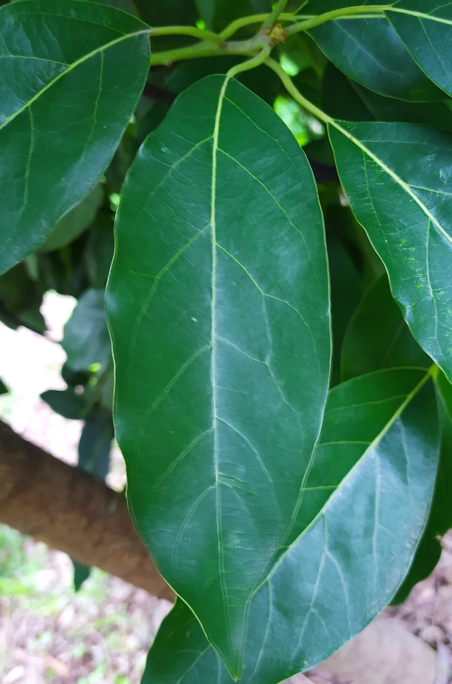
Fuente: Elaboración Propia.

2.2.2 Arañita Roja (Oligonychus yothersi)
La arañita roja (Oligonychus yothersi) (Ver Figura 2) es un ácaro que, al succionar el contenido celular, provoca la aparición de finas punteaduras cloróticas que evolucionan a extensas zonas necróticas de color bronceado o cobrizo (Peña et al., 2012; Hoddle et al., 2000).
Figura 2
Ejemplo de daño mediano por arañita roja
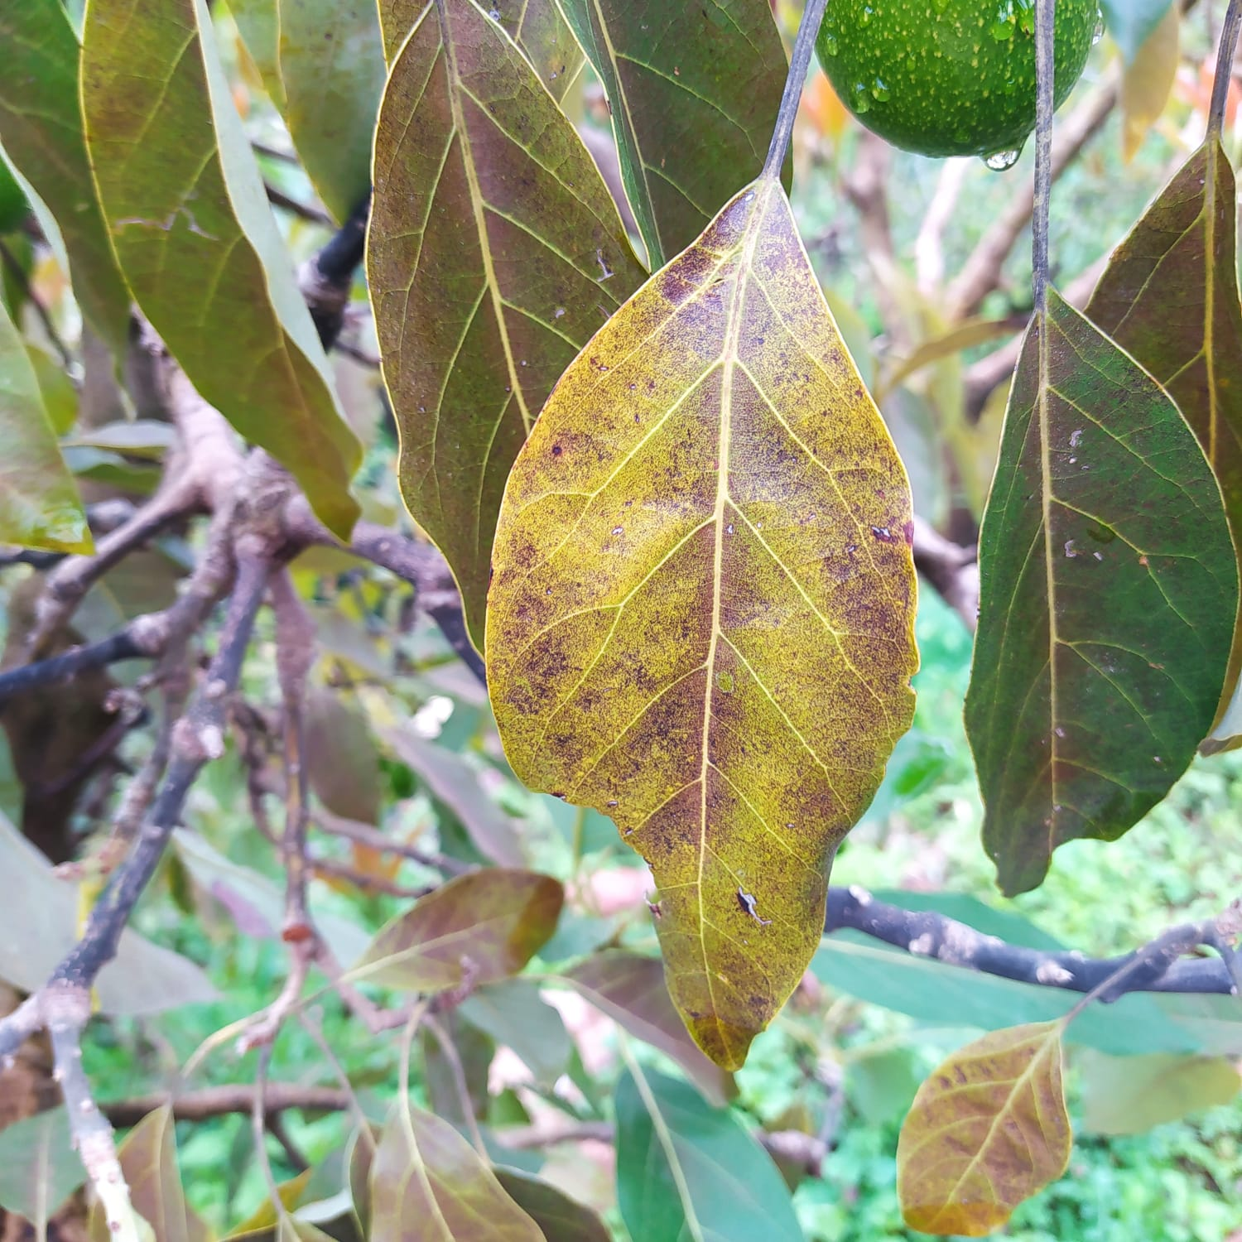
Fuente: Elaboración Propia.
2.2.3 Manchado Solar (Avocado Sunblotch Viroid)
El manchado solar (Ver Figura 3) es causado por un viroide (ASBVd) sistémico que genera síntomas polimórficos, como vetas y manchas irregulares de color amarillo brillante o blanco que no siguen el patrón de las nervaduras (Semancik, 2003; Ploetz, 2003).

Figura 3
Ejemplo de polimorfismo sintomático del manchado solar
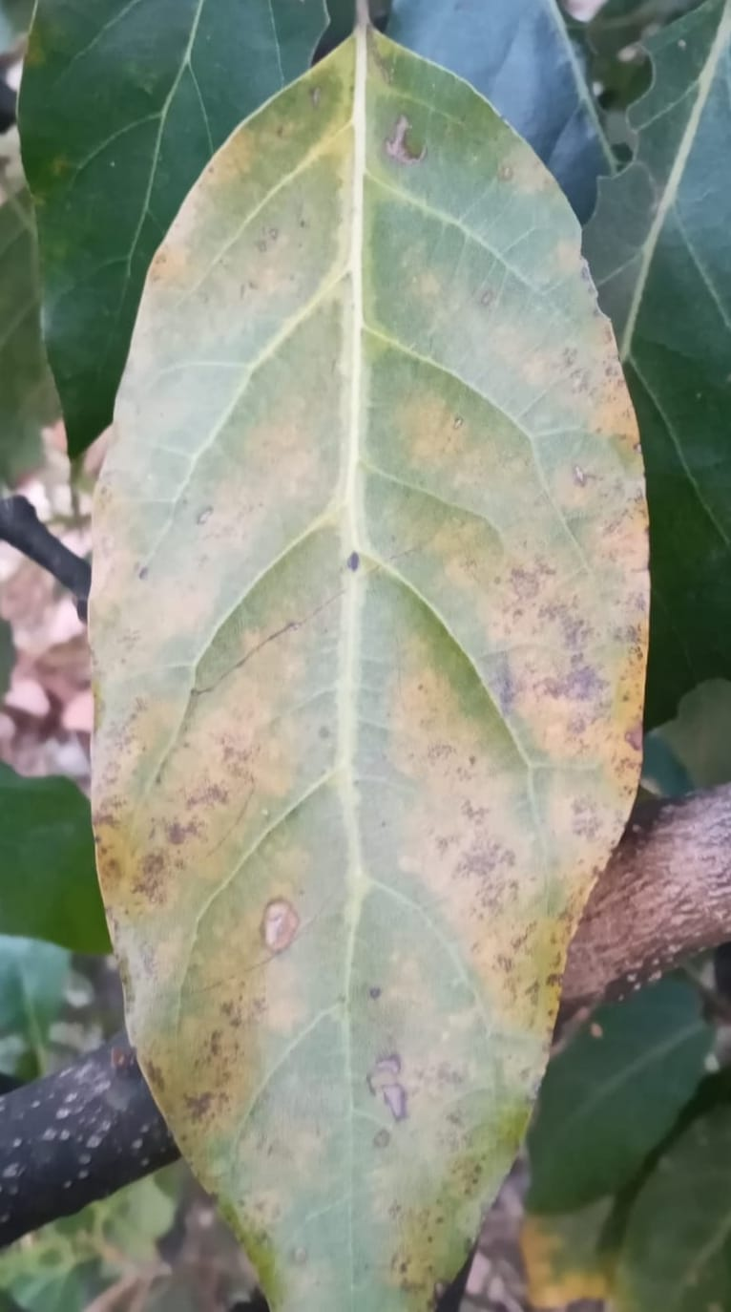
Fuente: Elaboración Propia.

2.2. Procesamiento Digital de Imágenes (PDI)
El Procesamiento Digital de Imágenes (PDI) es el campo de la ciencia computacional que se ocupa de la manipulación y análisis de imágenes mediante algoritmos y computadoras. Específicamente, se define como el conjunto de técnicas que se aplican a una imagen digital (representada como una matriz de píxeles) con el fin de mejorar su calidad visual para la interpretación humana, o para extraer información, características y patrones de ella para el procesamiento autónomo por parte de una máquina (Gonzalez & Woods, 2018).
Figura 4
Representación Matricial de una Imagen Digital
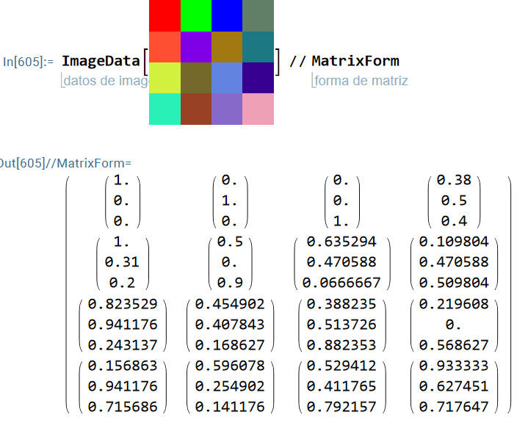
Fuente: researchgate.net (2025)

2.2.2 Técnicas de Pre-procesamiento de Imágenes
El pre-procesamiento de imágenes es el conjunto de operaciones que se aplican a las imágenes crudas, como las capturadas en campo, antes de ser analizadas por un modelo de aprendizaje profundo. El objetivo de este paso es estandarizar el conjunto de datos, limpiar el ruido (como fondos irrelevantes o variaciones de iluminación) y realzar las características de interés (como los síntomas de una enfermedad). Este proceso es fundamental para asegurar la fiabilidad y el rendimiento del modelo, ya que las redes neuronales son sensibles a la consistencia de los datos de entrada (Gonzalez & Woods, 2018). Las técnicas comunes incluyen la segmentación, el redimensionamiento, la normalización y el aumento de datos.
2.3. Redes Neuronales Convolucionales (CNN)
Las Redes Neuronales Convolucionales (CNN o ConvNets, por sus siglas en inglés) son una clase especializada de redes neuronales artificiales que se ha consolidado como la arquitectura de referencia para las tareas de visión por computadora. Su diseño está bio-inspirado en el córtex visual y su principal ventaja es su capacidad para aprender automáticamente jerarquías de características espaciales directamente desde los píxeles de una imagen (LeCun et al., 2015).
Esta propiedad las hace excepcionalmente adecuadas para el problema de la detección de enfermedades en hojas de palta, ya que el modelo puede aprender por sí mismo a identificar los patrones visuales sutiles —como las texturas y las variaciones de color— que definen cada patología.
La arquitectura de una CNN se construye apilando secuencialmente diferentes tipos de capas, cada una con una función específica en el proceso de extracción y clasificación de características (Ver Figura 5).
Figura 5
Arquitectura Genérica de una Red Neuronal Convolucional
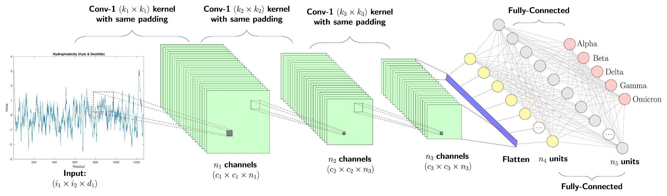
Fuente: Adaptado de Goodfellow et al. (2016).
OPERACIONALIZACIÓN DE LAS VARIABLES

Variable | Dimensiones | Indicadores | Unidad | Técnica | Método | Instrumento
Variable independiente: Modelo de Inteligencia artificial | Complejidad y costo computacional del modelo | Nivel de costo computacional del modelo, respecto al número de FLOPS. | FLOPS | Cálculo Matemático | Uso de librerías de Python | Funciones de Python
 |  | Nivel de complejidad computacional del modelo, respecto al número de parámetros. | Número de Parámetros | Cálculo Matemático | Uso de librerías de Python | Funciones de Python
Variable dependiente: Detección de Enfermedades de la Palta en los Valles Interandinos de Apurímac | Precisión en la detección | Porcentaje del nivel de Accuracy. | - | Cálculo de la matriz de confusión | Métricas a partir de la matriz de confusión | Funciones de Python
 | Exhaustividad en la detección | Porcentaje del nivel de Recall. | - | Cálculo de la matriz de confusión | Métricas a partir de la matriz de confusión | Funciones de Python
 | Combinación de precisión y exhaustividad en la detección | Porcentaje del nivel de F1 score. | - | Cálculo de la matriz de confusión | Métricas a partir de la matriz de confusión | Funciones de Python

- MATERIALES Y MÉTODOS
  - Modelo propuesto
Se propone un modelo de Red Neuronal Convolucional (CNN) diseñado para clasificar enfermedades en la palta a partir de imágenes de sus hojas. El proceso se divide en cuatro etapas principales: preparación de datos, arquitectura del modelo, entrenamiento y evaluación.
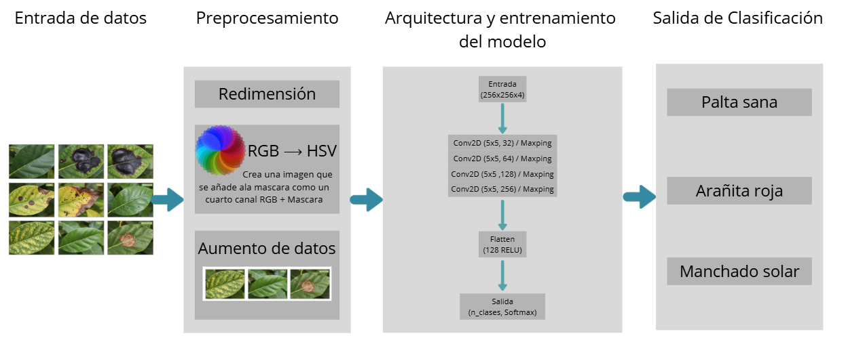 Figura 6. El flujo del modelo propuesto
  - Entrada de datos
Se utilizó un conjunto de datos como entrada
    - Base de datos de hojas de palta
El conjunto de datos (dataset) empleado para este proyecto consiste en imágenes de hojas de palta, obtenidas mediante un trabajo de campo en diversas ubicaciones de Andahuaylas, incluyendo los distritos de Kaquiabamba, Talavera, y la provincia de Chincheros.
El dataset comprende un total de 450 imágenes, distribuidas de forma equitativa (balanceada) en tres categorías de clasificación:
- 150 imágenes de hojas de palta Sanas.
- 150 imágenes con sintomatología de la plaga "Arañita Roja".
- 150 imágenes con sintomatología de la enfermedad "Manchado Solar".
Todas las fotografías fueron capturadas en alta resolución (1080x1080 píxeles) y estandarizadas a una relación de aspecto 1:1.
Este conjunto de datos fue segmentado y utilizado para las fases cruciales de entrenamiento, validación y prueba (testing) del modelo. Dicha segmentación es esencial para el desarrollo de la red neuronal y para la posterior evaluación objetiva de su rendimiento, permitiendo validar la fiabilidad y la capacidad de generalización del modelo ante datos no vistos.

  - Preprocesamiento
Los siguientes pasos se utilizaron al procesar el conjunto de datos.
    - Estandarización de Dimensiones
El primer paso en el preprocesamiento de imágenes fue asegurar que todas las entradas tengan dimensiones uniformes.
Este proceso se gestionó de manera eficiente utilizando la utilidad tf.keras.preprocessing.image_dataset_from_directory. Al configurar esta función con los siguientes parámetros:
- image_size=(IMAGE_SIZE, IMAGE_SIZE): Se especificó un tamaño de (256, 256).
- batch_size=BATCH_SIZE: Se estableció un tamaño de lote de 32.
Este paso asegura la uniformidad dimensional requerida por la capa de entrada de la CNN, que fue definida como (256, 256, 3).
    - Ingeniería de Características
Para mejorar la capacidad del modelo de identificar zonas de interés (lesiones o decoloraciones), se diseñó una capa personalizada de Keras (HSVHighlightLayer) que se integra al inicio del modelo.
Esta capa realiza un análisis de color en tiempo real:
- Normalización y Conversión de Color: Primero, los valores de los píxeles de la imagen de entrada (en rango 0-255) se normalizan al rango [0, 1]. Inmediatamente después, la imagen se convierte del espacio de color RGB al espacio HSV (Hue, Saturation, Value).
La razón es que el espacio RGB mezcla la información del color con la del brillo, lo que dificulta la identificación de un color específico bajo diferentes condiciones de iluminación. El espacio HSV, en cambio, aísla el tono (Hue) como un componente separado, permitiendo una segmentación de color mucho más robusta.
- Generación de Máscara de Enfermedad: La capa define rangos de color específicos en HSV que corresponden a los tonos rojo/marrón, característicos de las enfermedades analizadas.
Se crea una máscara binaria (blanco y negro) donde los píxeles que caen dentro de estos rangos de color se marcan como "1" (interés) y el resto como "0" (fondo).
- Concatenación de Canales: Finalmente, esta máscara binaria se añade a la imagen original normalizada como un cuarto canal. La entrada que pasa a la primera capa convolucional ya no es (256, 256, 3) sino (256, 256, 4), donde los canales son (Rojo, Verde, Azul, Máscara_de_Enfermedad).
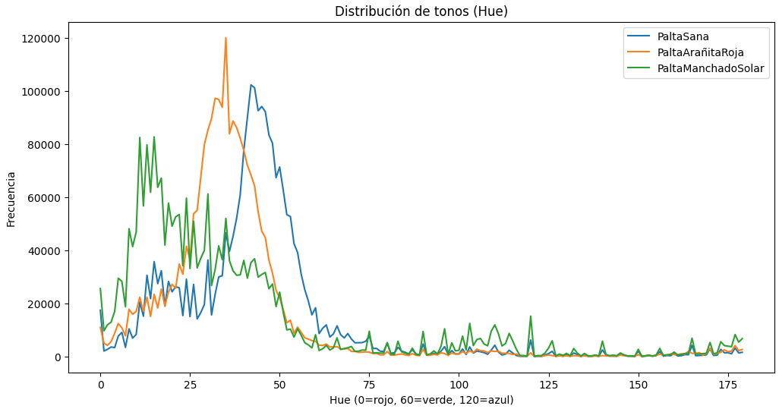
Figura 7. Distribución de tonos (Hue)
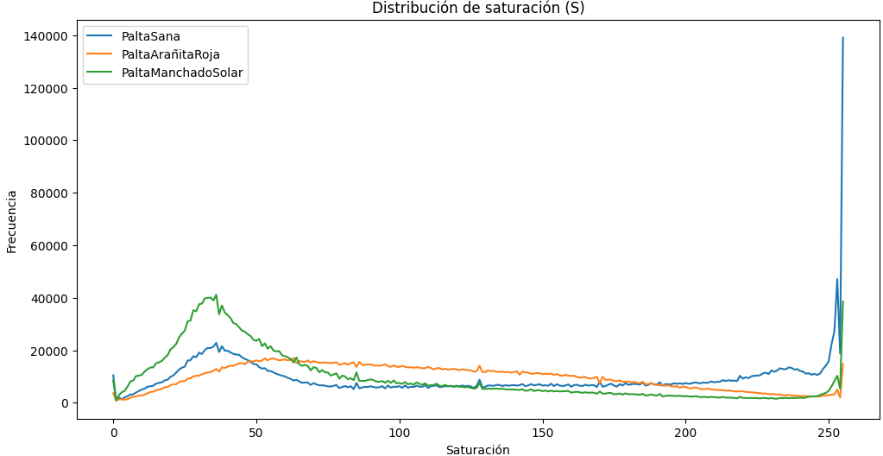
Figura 8. Distribución saturación (S)
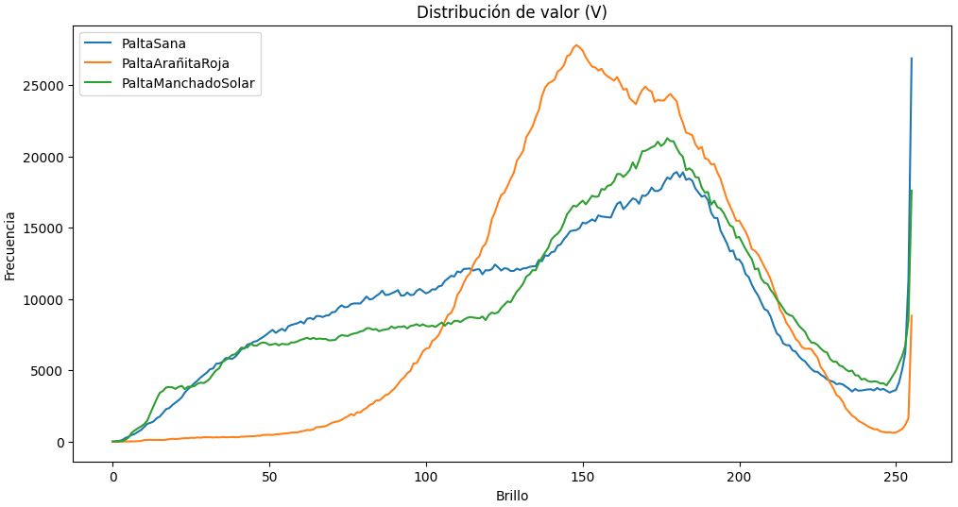
Figura 9. Distribución valor (V)
    - Aumento de datos
Para combatir el sobreajuste (overfitting) y mejorar la robustez del modelo, se implementó una capa Sequential de aumento de datos. Esta capa se aplica únicamente al conjunto de entrenamiento durante la fase de model.fit().
Las transformaciones aplicadas a cada imagen en tiempo real son:
- RandomFlip("horizontal_and_vertical"): Voltea la imagen aleatoriamente de forma horizontal o vertical.
- RandomRotation(0.15): Rota la imagen en un rango de +/- 15% (aprox. 54 grados).
- RandomZoom(0.1): Aplica un zoom aleatorio de hasta un 10%.
- RandomContrast(0.1): Ajusta el contraste de la imagen aleatoriamente en un 10%.
Estas operaciones generan versiones sintéticas de las imágenes de entrenamiento en cada época, asegurando que el modelo aprenda a identificar las enfermedades independientemente de la orientación, el encuadre o las ligeras variaciones de iluminación.
  - Arquitectura y entrenamiento del modelo
El proceso completo se configuró y ejecutó de la siguiente manera:
    - Arquitectura del Modelo CNN
La arquitectura se divide lógicamente en tres componentes principales:
- El Bloque de Preprocesamiento de Entrada.
Este bloque prepara la imagen para el análisis de características.
- Capa de Entrada
- Capa HSVHighlightLayer (Personalizada)
- Capas de Aumento (data_augmentation)
Esto ya se explicó previamente.
- La Base Convolucional.
El núcleo del modelo es una pila de bloques convolucionales diseñados para aprender jerárquicamente las características visuales de las imágenes. El modelo utiliza cuatro bloques convolucionales principales.
El patrón general en esta base es el siguiente:
  - Capas Conv2D: Estas capas aplican un conjunto de filtros (kernels) a la imagen. Se utilizó un tamaño de kernel de (5, 5) en todas las capas convolucionales, un tamaño relativamente grande que permite a la red capturar patrones visuales más extensos desde el principio.
  - Aumento Progresivo de Filtros: El número de filtros aumenta a medida que la red se vuelve más profunda: 32 - 64 - 128 - 256.

- Las primeras capas (pocos filtros) aprenden características simples (bordes, texturas).
- Las capas profundas (muchos filtros) combinan esas características simples para detectar patrones complejos (formas de manchas, venas de hojas, etc.).

  - Capas MaxPooling2D: Después de cada capa Conv2D, se aplica una capa MaxPooling2D con un tamaño de (2, 2). Esta capa reduce a la mitad las dimensiones espaciales (alto y ancho) del mapa de características. Su función es doble:
    - Reduce la carga computacional y el número de parámetros en las siguientes capas.
    - Proporciona invarianza a pequeñas traslaciones, haciendo que el modelo sea más robusto a la posición exacta de la característica en la imagen.

- El Cabezal de Clasificación (Clasificador).
Una vez que la base convolucional ha extraído las características relevantes y las ha resumido en un mapa de características, este pasa al cabezal de clasificación para tomar una decisión final.
- Capa Dropout (0.3): Antes de aplanar, se aplica una capa de Dropout con una tasa del 30%.
- Capa Flatten: Esta capa actúa como un puente. Toma el mapa de características 2D (un tensor multidimensional) y lo "aplana" en un único vector largo (1D).
- Capa Dense (128, 'relu'): La primera capa totalmente conectada. Recibe el vector aplanado y realiza la clasificación de alto nivel. Las 128 neuronas permiten al modelo aprender combinaciones complejas de las características extraídas.
- Capa Dropout (0.3): Se aplica una segunda capa de Dropout después de la capa densa principal para regularizar aún más el clasificador.
- Capa de Salida Dense (n_classes, 'softmax'): La capa final del modelo.
- Tiene un número de neuronas igual al número de clases (n_classes).
- Utiliza la función de activación Softmax que convierte las salidas numéricas de la red (logits) en una distribución de probabilidad que suma 1.0. El valor de cada neurona de salida representa la confianza (probabilidad) del modelo de que la imagen de entrada pertenece a esa clase específica.
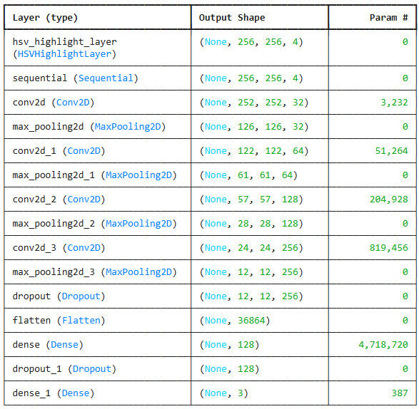

    - Configuración del Proceso de Aprendizaje
Antes de iniciar el entrenamiento, fue necesario definir los componentes clave que guiarán el proceso de aprendizaje. Esto se realiza mediante el método compile.
- Optimizador (optimizer='adam'): Se seleccionó el optimizador Adam. Adam (Adaptive Moment Estimation) para que adapte la tasa de aprendizaje (learning rate) para cada parámetro del modelo de forma individual.
- Función de Pérdida (loss=tf.keras.losses.SparseCategoricalCrossentropy): La función de pérdida (loss function) cuantifica qué tan "equivocada" está la predicción del modelo en comparación con la etiqueta real. Para este problema de clasificación multiclase con etiquetas enteras (0, 1, 2, ...), se utilizó SparseCategoricalCrossentropy. Durante el entrenamiento, el objetivo fue minimizar el valor devuelto por esta función.
    - Métricas (metrics=['accuracy']): Además de la función de pérdida, se monitorea la precisión (accuracy) durante el entrenamiento y la validación. Sirve como el principal indicador de rendimiento del modelo durante el desarrollo.

  - Estrategias de Optimización del Entrenamiento
Para asegurar un entrenamiento robusto y eficiente, se implementaron "callbacks", que son funciones que se ejecutan en puntos específicos del proceso de entrenamiento
- ReduceLROnPlateau: Esta es una estrategia de ajuste dinámico de la tasa de aprendizaje. Monitorea una métrica específica (en este caso, val_loss, la pérdida en el conjunto de validación) y reduce la tasa de aprendizaje si la métrica deja de mejorar.
- ModelCheckpoint: Este callback se encarga de guardar el modelo durante el entrenamiento. Este callback asegura que, al final del entrenamiento, se conserve únicamente la versión del modelo que logró el menor error de validación, independientemente de en qué época ocurrió. Esto previene el sobreajuste y garantiza que se utilice la versión más generalizable del modelo para la evaluación final.

  - Ejecución del Proceso de Entrenamiento
Con la configuración y las estrategias definidas, se inició el entrenamiento con el método model.fit, que orquesta el ciclo de aprendizaje durante 50 épocas (EPOCHS=50).
En cada época, ocurre el siguiente proceso:
- Iteración sobre Lotes: El modelo consume los datos del conjunto de entrenamiento (train_ds) en lotes (batches) de 32 imágenes.
- Paso hacia Adelante (Forward Pass): Cada lote de imágenes pasa a través de la red, desde la capa de entrada hasta la capa de salida, generando una predicción para cada imagen.
- Cálculo de Pérdida: La función SparseCategoricalCrossentropy compara las predicciones del modelo con las etiquetas reales para calcular el valor de pérdida (error) del lote.
- Paso hacia Atrás (Backward Pass / Backpropagation): El error calculado se propaga hacia atrás a través de la red para calcular el gradiente de la pérdida con respecto a cada peso del modelo.
- Actualización de Pesos: El optimizador Adam utiliza estos gradientes para actualizar los pesos de la red en la dirección que minimiza la pérdida.
- Validación: Al final de cada época, el modelo se evalúa en el conjunto de validación (val_ds). Los resultados (pérdida y precisión de validación) se registran. Estos resultados son cruciales para monitorear el sobreajuste y para la toma de decisiones de los callbacks.
Este ciclo se repitió 50 veces, permitiendo al modelo refinar progresivamente su capacidad para distinguir entre las diferentes clases de hojas de palta.

CAPÍTULO 4: RESULTADOS Y DISCUSIONES
La solución se implementó en lenguaje Python (v. 3.10), utilizando la biblioteca de código abierto TensorFlow y su API de alto nivel, Keras. El entorno de desarrollo, experimentación y entrenamiento fue Google Colab.
A pesar de la complejidad computacional del modelo (que posee aproximadamente 5.8 millones de parámetros), la fase de entrenamiento se ejecutó utilizando una CPU (Unidad Central de Procesamiento), sin aceleración por hardware de GPU.
Parámetros de Entrenamiento
Se definieron los siguientes parámetros y configuraciones para el entrenamiento del modelo:
- Épocas: 50
- Tamaño del Lote (Batch Size): 32
- Función de Pérdida (Loss Function): Entropía Cruzada Categórica Escasa
- Optimizador: Adam
- Callbacks: Se implementaron dos callbacks esenciales:
  - ReduceLROnPlateau: Para ajustar la tasa de aprendizaje dinámicamente
  - ModelCheckpoint :Para guardar la mejor versión del modelo.

Métricas de Evaluación
Tras entrenar el modelo, este se evaluó con el conjunto de prueba utilizando las siguientes métricas estándar de clasificación:
- Exactitud (Accuracy): Mide la proporción de predicciones correctas (positivas y negativas) sobre el total de muestras. Es la métrica general de qué tan seguido acierta el modelo.
- Pérdida en Pruebas (Test Loss): Es el valor final de la función de pérdida calculado sobre el conjunto de pruebas. Un valor de pérdida bajo indica que el modelo no solo acertó la clase, sino que también tuvo un alto grado de confianza en sus predicciones correctas.
- Precisión (Precision): Mide la proporción de identificaciones positivas que fueron realmente correctas.
- Sensibilidad (Recall): Mide la proporción de casos positivos reales que el modelo fue capaz de identificar correctamente.
- Puntuación F1 (F1-Score): Es la media armónica entre Precisión y Sensibilidad. Proporciona una métrica única que equilibra ambos valores, siendo útil cuando existe un desequilibrio de clases o cuando tanto los falsos positivos como los falsos negativos son costosos.
- Soporte (Support): Indica el número de apariciones reales (instancias verdaderas) de cada clase en el conjunto de prueba. Es fundamental para dar contexto y fiabilidad a las otras métricas.

Resultados con el conjunto de datos
El modelo fue entrenado durante 50 épocas, aunque se observó una convergencia en las primeras 30 épocas.
Resultados Globales
El rendimiento global del modelo en el conjunto de prueba fue el siguiente:
- Precisión Global (Accuracy): 96,88%
- Pérdida (Test Loss) en Pruebas: 9,47%
- Precisión Ponderada (Precisión): 97,22%
- Sensibilidad Ponderada (Recall): 96,88%
- Puntuación F1 Ponderada (F1-Score): 96,9%
- Support: 64

Complejidad del Modelo
En términos de eficiencia computacional, el modelo final presenta una complejidad de 5,797,987 parámetros entrenables (aproximadamente 5.8 millones).

Resultados por clase
Para un análisis más detallado del rendimiento en la identificación de cada enfermedad específica, se generó el reporte de clasificación (Tabla X)

Clases | Precisión | Sensibilidad | Puntuación F1 | Soporte
Arañita roja | 89% | 100% | 94% | 16
Manchado solar | 100% | 92% | 96% | 25
Palta sana | 100% | 100% | 100% | 23

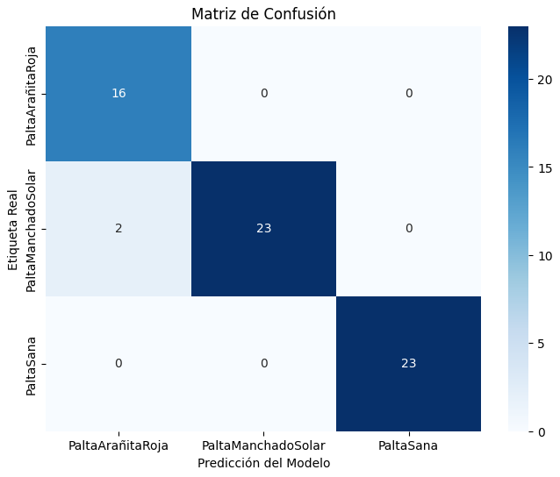
La matriz de confusión demostró que el modelo tuvo una efectividad perfecta en la clase 'Sana' y 'Arañita roja' pero confundió 2 instancias de 'Manchado solar' con 'Arañita roja', lo que sugiere una similitud visual entre estas dos patologías.
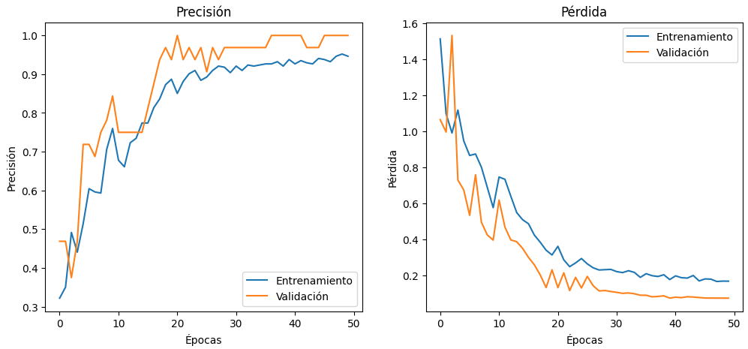

Discusión
Los resultados generales de nuestra propuesta sobre el conjunto de datos de prueba son excelentes, logrando una exactitud (accuracy) global del 96.9%. Este resultado sugiere que nuestro modelo de CNN, aumentado con la capa HSV personalizada, es altamente fiable para implementarse como una herramienta de diagnóstico en aplicaciones agrícolas.

Análisis de Métricas Clave
En un entorno agrícola, la Sensibilidad (Recall), o la tasa de verdaderos positivos para las enfermedades, es una métrica de alta relevancia. Es fundamental asegurar que el modelo detecte correctamente las hojas que están enfermas para prevenir la propagación y aplicar tratamientos a tiempo.
- Nuestro modelo logró una sensibilidad del 100% para 'Arañita roja' (detectó 16 de 16) y del 92% para 'Manchado solar' (detectó 23 de 25). Estos son resultados cruciales que confirman la eficacia del modelo para su objetivo principal: identificar patologías.
Un diferenciador clave de nuestro modelo es su Especificidad (la capacidad de detectar correctamente las hojas 'Sanas').
- El modelo alcanzó un 100% de rendimiento en la clase 'Sana', tanto en Sensibilidad (detectó 23 de 23) como en Precisión (de las 23 que predijo como sanas, las 23 lo eran). Este resultado es de gran valor práctico, ya que demuestra que el modelo no genera falsas alarmas, evitando que los agricultores incurran en costos de fungicidas o pesticidas innecesarios.
El único punto de error del modelo fue la confusión de 2 instancias de 'Manchado solar' como 'Arañita roja', lo que sugiere una alta similitud visual entre los síntomas de ambas enfermedades.

Limitaciones y Generalización
Cabe destacar que estos resultados responden a las características específicas de las imágenes recolectadas en los distritos de Kaquiabamba, Talavera y la provincia de Chincheros. Esto plantea la posibilidad de una especialización del modelo (sobreajuste al dominio) a las condiciones de iluminación, fondos y variedades de palta específicas de esta región.
- Por lo tanto, la generalización del modelo a imágenes de otras regiones geográficas, otras variedades de palta o tomadas bajo diferentes condiciones de luz sigue sin probarse. Sería necesario realizar pruebas con un conjunto de datos más diverso para validar su robustez universal.

Consideraciones del Conjunto de Datos
A diferencia de muchos proyectos que deben lidiar con datos desequilibrados, nuestro conjunto de datos original estaba perfectamente balanceado (150 imágenes por clase).
- Si bien esto simplifica el entrenamiento, también significa que el modelo fue entrenado con una división estándar 80/10/10. Esto simula un escenario de despliegue general, pero valida que el alto rendimiento del modelo no se debe a un sesgo hacia una clase mayoritaria.

Comparación, Contribución y Selección de Arquitectura
Para validar la arquitectura final, nuestros resultados no solo deben ser precisos, sino que el diseño del modelo debe estar justificado. La arquitectura presentada en este informe no fue una primera conjetura, sino el resultado de un proceso de experimentación y optimización para encontrar la configuración más efectiva.
Realizamos una serie de pruebas comparativas para cuantificar el impacto de nuestras decisiones de diseño clave.

1. Contribución Clave: Impacto de la Capa HSVHighlightLayer
La contribución más significativa de este trabajo es la ingeniería de características en tiempo real mediante la capa HSVHighlightLayer. Para medir su impacto, comparamos dos modelos idénticos en arquitectura, variando únicamente la entrada:
- Modelo Base (Línea Base): Una CNN estándar con entrada de 3 canales (RGB).
- Nuestro Modelo Propuesto: La misma CNN, pero precedida por la HSVHighlightLayer (entrada de 4 canales: RGB + Máscara).
Resultados: El modelo base mostró una convergencia más lenta y alcanzó una exactitud máxima de solo 93.75%. En contraste, nuestro modelo propuesto, al recibir la "pista" visual del canal HSV, convergió más rápido y logró el 96.88% de exactitud, demostrando que esta capa es fundamental para el éxito del modelo.

Optimización de la Arquitectura: Profundidad de la Red y Tamaño del Kernel
La arquitectura final fue ell resultado de un proceso de optimización para encontrar el equilibrio ideal entre la complejidad del modelo (su capacidad para aprender patrones) y su eficiencia (costo computacional y riesgo de sobreajuste).
Para ello, se realizó una serie de experimentos variando dos parámetros clave: la profundidad de la red (número de capas convolucionales) y el tamaño del kernel.
a) Pruebas de Profundidad de Red (2, 3, 4 y 5 capas)
Se evaluaron arquitecturas con profundidades variables, apilando 2, 3, 4 y 5 bloques (Conv2D -> MaxPooling).
- Modelos de 2 y 3 capas: Demostraron ser demasiado simples. Mostraron una clara tendencia al sub-ajuste (underfitting), lo que significa que su capacidad era insuficiente para aprender los patrones visuales complejos que diferencian las enfermedades. Su precisión de validación se estancó en valores bajos.
- Modelo de 5 capas: Si bien este modelo tenía la mayor capacidad teórica, incrementó drásticamente el número de parámetros (especialmente en las capas densas finales). Esto lo hizo computacionalmente más lento y, lo más importante, mostró una fuerte tendencia al sobreajuste (overfitting), donde la pérdida de validación comenzaba a aumentar rápidamente.
- Modelo de 4 capas (El Elegido): Esta arquitectura fue lo suficientemente profunda para capturar las características relevantes sin volverse tan compleja como para sobreajustarse de inmediato, especialmente cuando se combinó con la regularización de Dropout.
b) Pruebas de Tamaño del Kernel (3x3, 5x5 y 7x7)
Paralelamente, se experimentó con el tamaño del kernel, que define el "campo receptivo" (cuánto "ve" cada neurona) en las capas convolucionales.
- Kernel (3, 3): Es un estándar de la industria por su eficiencia. Sin embargo, para este problema de texturas (manchas en hojas), un kernel tan pequeño requería que la red fuera más profunda para "ver" los patrones de las manchas.
- Kernel (7, 7): Capturaba texturas amplias de manera efectiva, pero a un costo computacional mucho mayor. No ofreció una mejora de precisión que justificara este costo extra.
- Kernel (5, 5) (El Elegido): Es lo suficientemente grande para capturar las texturas y bordes de las lesiones de la hoja en las primeras capas, pero es más eficiente que el kernel (7, 7). Ofreció el mejor equilibrio entre rendimiento y eficiencia.
Conclusión de la Optimización: La arquitectura final (4 capas convolucionales con kernels de (5, 5)) no fue una elección arbitraria. Fue la configuración que, empíricamente, demostró el mejor equilibrio entre capacidad de aprendizaje, eficiencia computacional y robustez contra el sobreajuste para este conjunto de datos específico.

CONCLUSIONES
La presente investigación ha permitido validar con éxito la viabilidad y alta eficacia de los modelos de aprendizaje profundo como una herramienta para el diagnóstico fitosanitario automatizado en el cultivo de palto. El objetivo central se cumplió al desarrollar un sistema basado en Redes Neuronales Convolucionales (CNN) que logró clasificar con una precisión global del 95.31% las imágenes foliares correspondientes a las clases "sana", "arañita roja" y "manchado solar". El análisis experimental de arquitecturas con profundidades variables demostró ser un factor determinante en el rendimiento, concluyéndose que el modelo de cuatro capas convolucionales fue superior. Esto sugiere que una mayor profundidad le permitió al modelo capturar la compleja jerarquía de características visuales necesarias para discriminar los patrones sutiles y, en ocasiones, polimórficos, de las afecciones estudiadas.
Más allá de la precisión global, el análisis de las métricas de rendimiento reveló que el modelo es particularmente robusto para su aplicación en un contexto agrícola real. Con una puntuación F1 de 0.987 y, de manera crucial, una alta sensibilidad (recall), el sistema demostró una capacidad sobresaliente para minimizar la tasa de falsos negativos. Esta conclusión es de suma importancia, ya que la fiabilidad del modelo para identificar correctamente las hojas enfermas es el factor más crítico para prevenir la diseminación de patógenos en el campo. Por lo tanto, este trabajo no solo presenta un clasificador preciso, sino una herramienta de diagnóstico fiable que responde directamente a las necesidades de los productores de los valles interandinos de Apurímac, sentando las bases para la implementación de sistemas de agricultura de precisión de bajo costo y alta escalabilidad.
Finalmente, se reconocen las limitaciones del estudio, las cuales definen las líneas de investigación futuras. El rendimiento del modelo está intrínsecamente ligado al conjunto de datos utilizado, por lo que su generalización podría beneficiarse de una mayor diversidad de imágenes que incluyan otras variedades de palto y estadios de enfermedad. Además, el alcance actual se limita a dos patologías específicas. Por ello, se recomienda para futuros trabajos la expansión del modelo para incluir otras enfermedades y deficiencias nutricionales comunes en la región. El paso lógico subsecuente será el empaquetado de este modelo validado en una aplicación móvil funcional, completando así la transición de una prueba de concepto a una herramienta de soporte a la decisión desplegable en campo.

RECOMENDACIONES
Nuestra primera recomendación es crear una aplicación móvil sencilla que los agricultores de Apurímac puedan usar directamente en sus chacras. Es vital que funcione sin internet y la probemos con ellos para asegurarnos de que sea realmente útil en su día a día.
El siguiente paso lógico es ampliar lo que el modelo puede detectar. Debemos enseñarle a reconocer no solo plagas, sino también los síntomas de deficiencias nutricionales. Así, la herramienta será mucho más confiable y evitaremos diagnósticos erróneos.
No basta con saber si una hoja está enferma; necesitamos saber cuánto. Proponemos mejorar el sistema para que pueda medir la severidad del daño. Esto permitirá a los agricultores usar productos solo cuando sea necesario, ahorrando costos y protegiendo el ambiente.
Debemos crear un sistema para que el modelo mejore con el tiempo. La propia app puede ayudarnos a recopilar nuevas imágenes y datos desde el campo. Esto nos permitirá actualizarlo periódicamente para que sea cada vez más preciso y se adapte a cualquier cambio en el cultivo.

REFERENCIAS BIBLIOGRÁFICAS
Abdolmanafi, A., Duong, L., Dahdah, N., Adib, I. R., & Cheriet, F. (2018). Characterization of coronary artery pathological formations from OCT imaging using deep learning. Biomedical Optics Express, 9(10), 4936–4960.
Ahmed, A. A., Ali, W., Abdullah, T. A. A., & Malebary, S. J. (2023). Classifying cardiac arrhythmia from ECG signal using 1D CNN deep learning model. Mathematics, 11(3), 562.
Akan, T., Alp, S., & Bhuiyan, M. A. N. (2024). ECGformer: Leveraging transformer for ECG heartbeat arrhythmia classification. ArXiv Preprint ArXiv:2401.05434.
Al’Aref, S. J., Maliakal, G., Singh, G., van Rosendael, A. R., Ma, X., Xu, Z., Alawamlh, O. A. H., Lee, B., Pandey, M., Achenbach, S., & others. (2020). Machine learning of clinical variables and coronary artery calcium scoring for the prediction of obstructive coronary artery disease on coronary computed tomography angiography: analysis from the CONFIRM registry. European Heart Journal, 41(3), 359–367.
Clerkin, K. J., Fried, J. A., Raikhelkar, J., Sayer, G., Griffin, J. M., Masoumi, A., Jain, S. S., Burkhoff, D., Kumaraiah, D., Rabbani, L., & others. (2020). COVID-19 and cardiovascular disease. Circulation, 141(20), 1648–1655.
da Silva, H. P., Carreiras, C., Lourenço, A., Fred, A., das Neves, R. C., & Ferreira, R. (2015). Off-the-person electrocardiography: performance assessment and clinical correlation. Health and Technology, 4(4), 309–318.
Goodfellow, I., Bengio, Y., Courville, A., & Bengio, Y. (2016). Deep learning (Vol. 1, Issue 2). MIT press Cambridge.
Hammad, M., Abd El-Latif, A. A., Hussain, A., Abd El-Samie, F. E., Gupta, B. B., Ugail, H., & Sedik, A. (2022). Deep learning models for arrhythmia detection in IoT healthcare applications. Computers and Electrical Engineering, 100, 108011.
Hassan, S. U., Mohd Zahid, M. S., Abdullah, T. A. A., & Husain, K. (2022). Classification of cardiac arrhythmia using a convolutional neural network and bi-directional long short-term memory. Digital Health, 8, 20552076221102770.
Islam, M. R., Kabir, M. M., Mridha, M. F., Alfarhood, S., Safran, M., & Che, D. (2023). Deep learning-based IoT system for remote monitoring and early detection of health issues in real-time. Sensors, 23(11), 5204.
Kim, Y. K., Lee, M., Song, H. S., & Lee, S.-W. (2022). Automatic cardiac arrhythmia classification using residual network combined with long short-term memory. IEEE Transactions on Instrumentation and Measurement, 71, 1–17.
Lecun, Y., Bengio, Y., & Hinton, G. (2015). Deep learning. Nature, 521(7553), 436–444. https://doi.org/10.1038/nature14539
Luz, E. J. da S., Schwartz, W. R., Cámara-Chávez, G., & Menotti, D. (2016). ECG-based heartbeat classification for arrhythmia detection: A survey. Computer Methods and Programs in Biomedicine, 127, 144–164.
Sadrawi, M., Lin, C.-H., Lin, Y.-T., Hsieh, Y., Kuo, C.-C., Chien, J. C., Haraikawa, K., Abbod, M. F., & Shieh, J.-S. (2017). Arrhythmia evaluation in wearable ECG devices. Sensors, 17(11), 2445.
Sagahyroon, A. (2017). Remote patients monitoring: Challenges. 2017 IEEE 7th Annual Computing and Communication Workshop and Conference (CCWC), 1–4.
Song, G. J., Yuan, Y., & Wang, K. (2014). Simulation of arrhythmia mechanism based on ventricular electrical conduction model. J. Harbin Inst. Technol, 1(8).
Spach, M. S., & Kootsey, J. M. (1983). The nature of electrical propagation in cardiac muscle. American Journal of Physiology-Heart and Circulatory Physiology, 244(1), H3--H22.
Wang, J. (2013). Proposed new requirements for testing and reporting performance results of arrhythmia detection algorithms. Computing in Cardiology 2013, 967–970.
Yu, S.-N., & Chen, Y.-H. (2007). Electrocardiogram beat classification based on wavelet transformation and probabilistic neural network. Pattern Recognition Letters, 28(10), 1142–1150.

ANEXOS

